**Применение производной для исследования функций.**

**Точки экстремума функции. Стационарные и критические точки. Точки перегиба**

**Определение 1-2.**

**Точки экстремума**– это точки максимума и минимума функции. Обозначают *хmax, хmin.*

**Экстремумы функции** – это значения функции в точках экстремума. Обозначают *уmax, уmin.*

***Замечание:***Не следует путать экстремумы функции с наибольшими и наименьшими значениями функции. Экстремумы функции находят в окрестности точки, а наибольшее и наименьшее значения функции – на всей области определения функции. Точек экстремума и экстремумы функция может несколько, а вот наибольшее значение и наименьшее значения функции единственные на всей области определения.

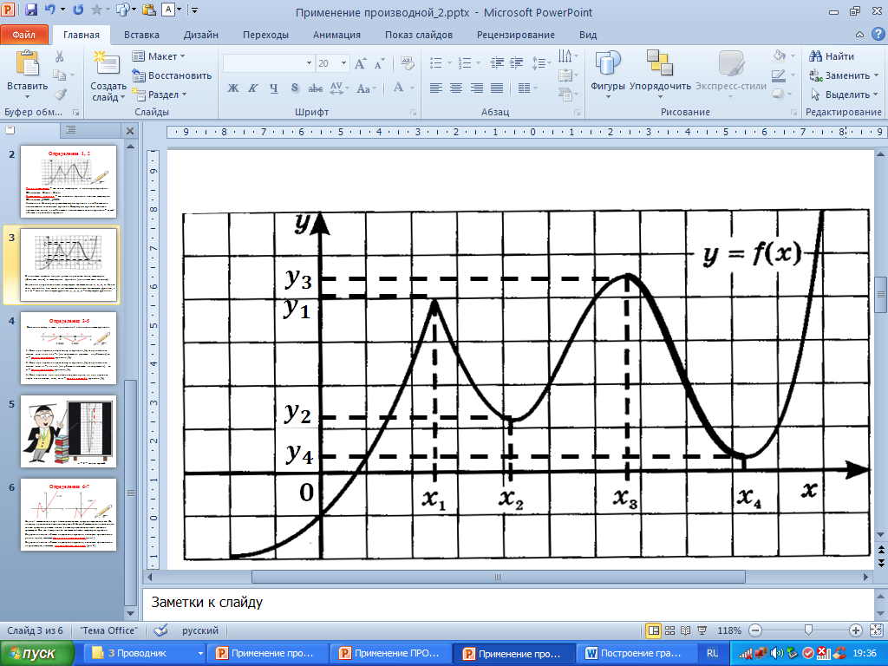 ***Рис 1***

С помощью графика мы уже умеем определять точки экстремума (абсциссы точек) и экстремумы функции (ординаты этих же точек).

На данном рисунке точками экстремумаявляются точки *x*1, *x*2, *x*3, *x*4. Кроме того, мы видим, что точки *x*1 и *x*3 являются точками максимума функции, а *x*2 и *x*4 – точки минимума функции, *y*1, *y*2, *y*3, *y*4 – экстремумы функции.

Научимся определять точки экстремума, не используя график функции. Для этого вспомним следующую схему о связи производной с монотонностью функции.

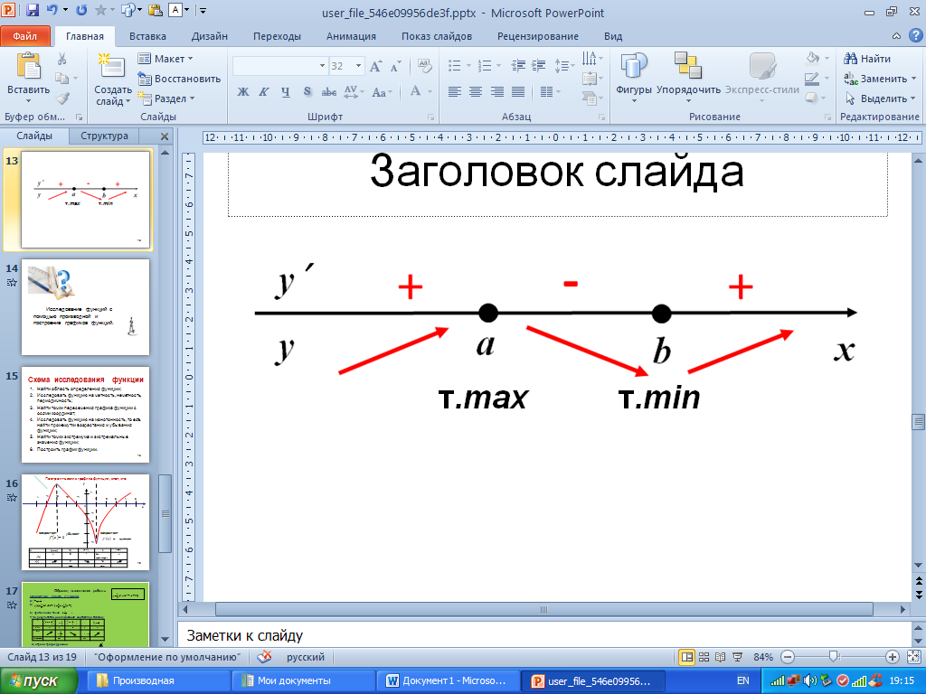 ***Рис 2***

Глядя на эту схему становятся понятны следующие определения:

**Определения 3-5:**

**1.** Если при переходе через точку *х0*функции *f(x)* её производная меняет знак с **«+» на «–»,** то *х0* – **точка максимума** функции *f(x).*

**2.** Если при переходе через точку *х0* функции *f(x)* её производная меняет знак с **«–» на «+»,** то *х0* – **точка минимума** функции *f(x).*

**3.** Если в точке *х0* при производная равна нулю, но при переходе через неё **не меняет знак**, то *х0* – **точка перегиба** функции *f(x).* В точке перегиба происходит изменение выпуклости графика функции, но не происходит изменение монотонности. На рисунке 3 точкой перегиба является точка *х* = 2.

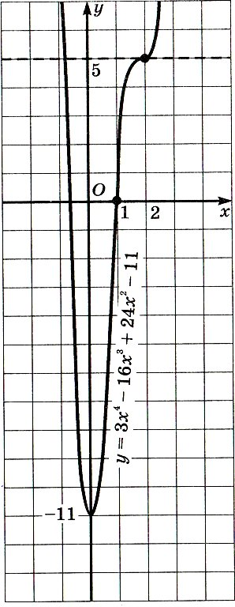 ***Рис 3***

Рассмотрим графики функций на рисунках 4 и 5.

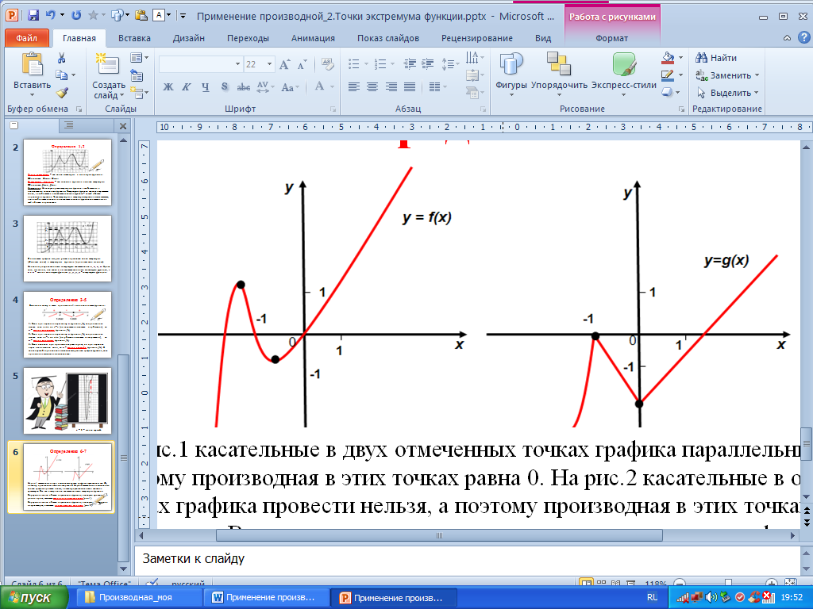

***Рис 4 Рис 5***

На рисунке 4 **касательные** в двух отмеченных точках графика (если их провести) будут **параллельны оси** *Ох*, поэтому **производная в этих точках равна 0**.

На рисунке 5 **касательные** в отмеченных точках графика **провести нельзя**, поэтому **производная** в этих точках **не существует**. Все рассмотренные четыре точки являются точками экстремума функции.

**Определения 6-7:**

Внутренние точки (значит, точно не на концах) области определения функции, в которых **производная** **равна нулю,** называют ***стационарными точками*** (рис. 3).

Внутренние точки области определения функции, в которых **производная** **не существует,** называют ***критическими точками*** (рис. 4).

**Алгоритм исследования функции на**

**монотонность и экстремумы**

1. Найти область определения функции *D(y)*.

2. Найти производную *f΄(х)*. Найти критические точки функции (*f΄(х)* не существует).

3. Найти стационарные точки, для этого решить уравнение *f΄(х)* = 0.

4. Отметить стационарные и критические точки (если они есть) на числовой прямой. Определить знаки производной на получившихся промежутках.

5. По знаку производной определить промежутки монотонности и точки экстремума функции.

**Пример 1.** Исследуйте функцию *f(x) =* 3*x*4 *–* 16*x3 +* 24*x*2 *–* 11 на монотонность и экстремумы.

1. *D(f)* = (*–*∞;+∞).

2. *f´(x)* = 12*x*3 – 48*x*2 + 48*x*.

*D(f´)* = (*–*∞;+∞), значит, нет точек, в которых производная не существует, поэтому нет критических точек.

3. *f´(x)* = 0, 12*x*3 – 48*x*2 + 48*x* = 0| : 12

*x*3 – 4*x*2 + 4*x =* 0

*x*2(*x*2 – 4*x* + 4)*=* 0

*x* = 0, *х* = 2 – стационарные точки.

4.

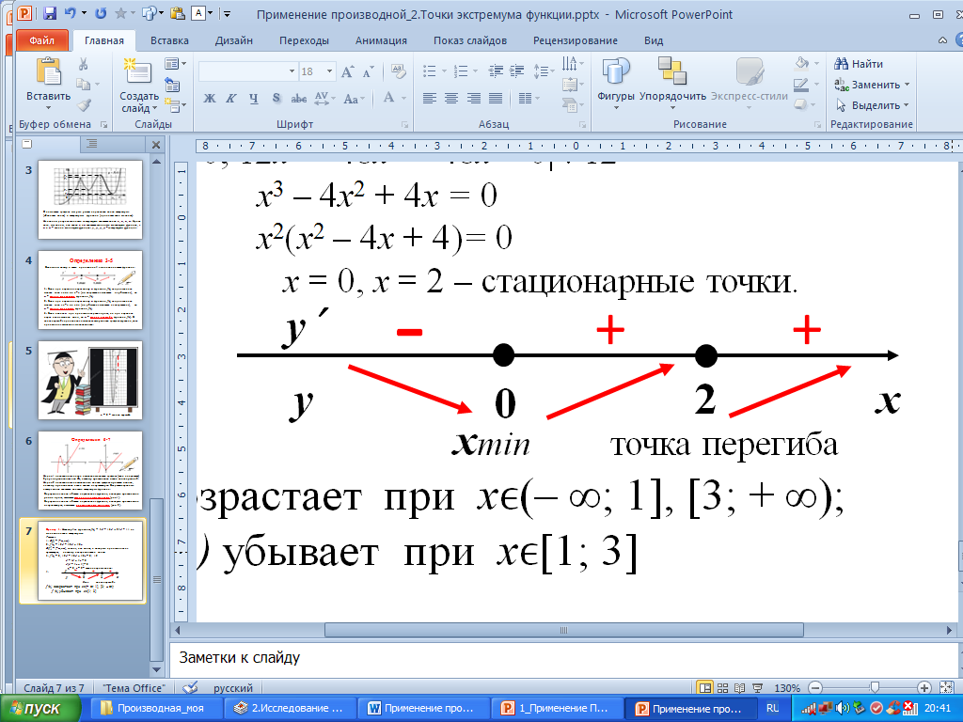

5. *f(x)* убывает при *х* ϵ (–∞; 0], *f(x)* возрастает при *х* ϵ [0; + **∞**), *x*min = 0, *x* = 2 – точка перегиба.

**Пример 2.** Исследуйте функцию $y=\frac{1}{x+3}$ на монотонность и экстремумы.

1. *D(y)*: *x* + 3 ≠ 0, *x* *≠* – 3, *D(y)* = (*–*∞;– 3), (– 3;+∞).

2. .

*D(f´)*: *x* + 3 ≠ 0, *x* *≠* – 3, *D(f´)* = (*–*∞;– 3), (– 3;+∞). *D(f´)* = *D(y)* => нет критических точек.

*Замечание:* В точке *x* *=* – 3 производная не существует. Может показаться, что это и есть критическая точка, но в этой точке функция не существует, этой точки нет (выколотая точка).

3. *y´* = 0, , нет корней, значит, нет стационарных точек.

4.

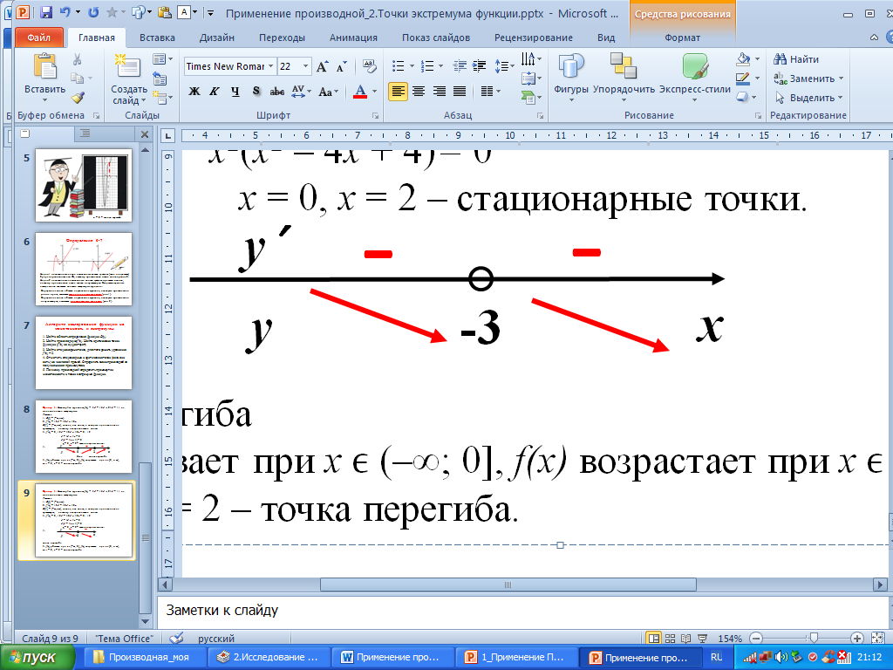

Точка *x* *=* – 3 не является точкой перегиба, это точка разрыва функции.

5. *f(x)* убывает при *х* ϵ (*–*∞;– 3), (– 3;+∞). Точек экстремумов нет.

